Инструкция по работе в личном кабинете электронного документооборота СБИС сотрудника (HR менеджера) Высшей школы экономики.
Для работы в СБИС сотруднику необходимо получить от администратора личного кабинета СБИС логин и пароль доступа. Рабочее место должно удовлетворять требования, описанным на http://help.sbis.ru/help/start/teh_terms/?tab1
Откройте личный кабинет по адресу https://online.sbis.ru/registry.html?region_left=registry-Мои и введите логин и пароль.
Сохраните ссылку в закладки браузера или в ярлык на рабочем столе.
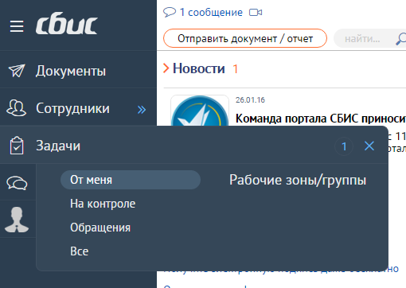
  - Согласование трудового оффера.
Для создания задачи кандидату «Согласование трудового оффера» перейдите в раздел Задачи\ От меня.

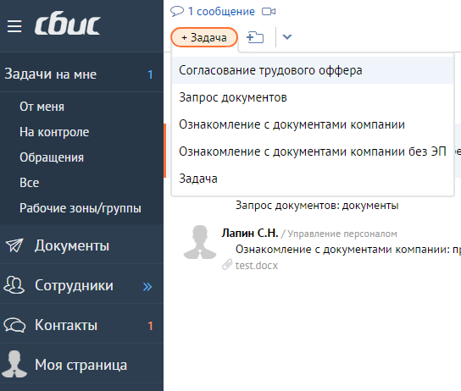
Нажмите кнопку «+ Задача» и выберите пункт «Согласование трудового оффера»

В открывшемся окне укажите кандидата в поле «Исполнители». Введите краткое описание в текстовом поле. Прикрепите необходимые документы. Нажмите кнопку «На выполнение» - задача будет направлена указанному кандидату.
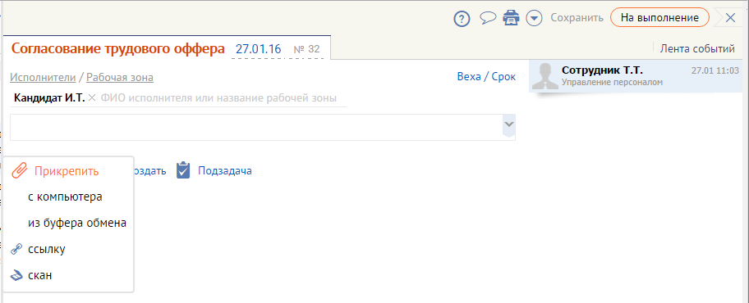
После ответа кандидата задачу будет отражена в списке «Задачи на мне».
Если кандидат ответил, что есть замечания, то вам задача будет передана на этап «Исправить оффер». Внесите необходимые исправления в загруженные документы и текст описания.
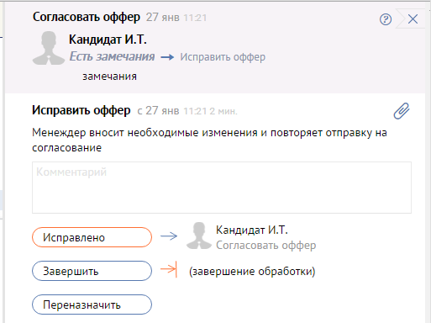
Нажмите кнопку «Исправить оффер».
Вы можете отказаться от продолжения нажав кнопку «Завершить».
Или можете продолжить согласования нажав кнопку «Исправлено».

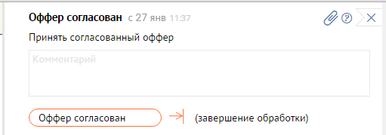
Когда оффер согласован кандидатом задача возвращается к вам на этап «Оффер согласован» тем самым извещает вас о положительном решении.
Откройте полученную задачу и нажмите кнопку «Оффер согласован» и в открывшемся окне «Оффер согласован -> (завершение обработки)»

  - Запрос документов.
Для создания задачи кандидату «Запрос документов» перейдите в раздел Задачи\ От меня. Нажмите кнопку «+ Задача» и выберите пункт «Запрос документов».
В открывшемся окне укажите кандидата в поле «Исполнители». Введите список необходимых документов в текстовом поле. Нажмите кнопку «На выполнение» - задача будет направлена указанному кандидату.

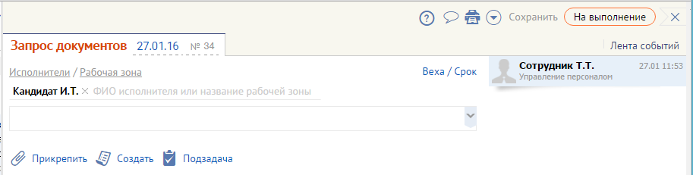
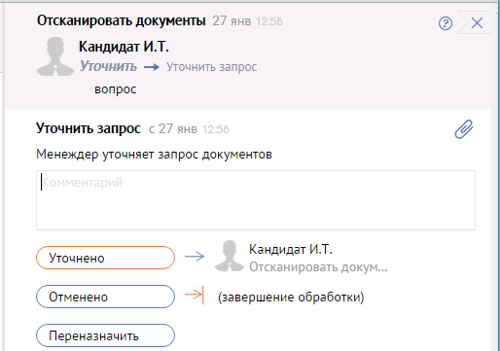
Кандидат может вернуть задачу с просьбой уточнить запрос. Откройте вернувшуюся задачу, внесите необходимые уточнения и нажмите кнопку «Уточнить запрос».
Вы можете прекратить обмен нажав «Отменено».

Для повтора запроса нажмите «Уточнено».
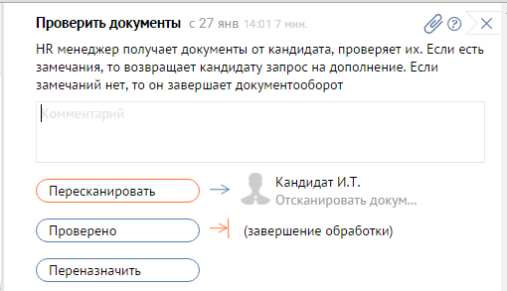
После выполнения запроса кандидатом задача содержит необходимые документы. Откройте задачу и проверьте загруженные документы. Нажмите кнопку «Проверить документы».
Если документы не удолетворяют необходимым требованиям, то впишите в комментарий уточнение требований и нажмите «Пересканировать».
Если удолетворяют всем требованиям, то нажмите «Проверено».

  - Заключение трудового договора без ЭП (на бумаге).
Для заключения трудового договора откройте раздел «Сотрудники \ Кадровый учет».
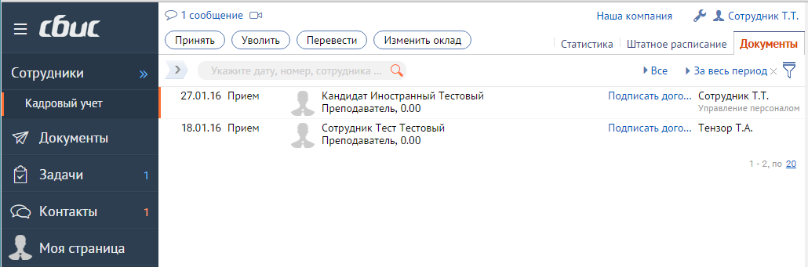
Нажмите кнопку «Принять» и выберите пункт «Заключение трудового договора». В открывшемся окне укажите Организацию, Фамилию, Имя, Отчество, Должность, Дату принятия на работу, Дату рождения. Остальные поля не обязательны к заполнению. Нажав кнопку «Загрузить» загрузите с компьютера трудовой договор или отсканируйте его нажав кнопку «Отсканировать».
Нажмите кнопку «На выполнение» - задача будет передана кандидату указанному в документе.
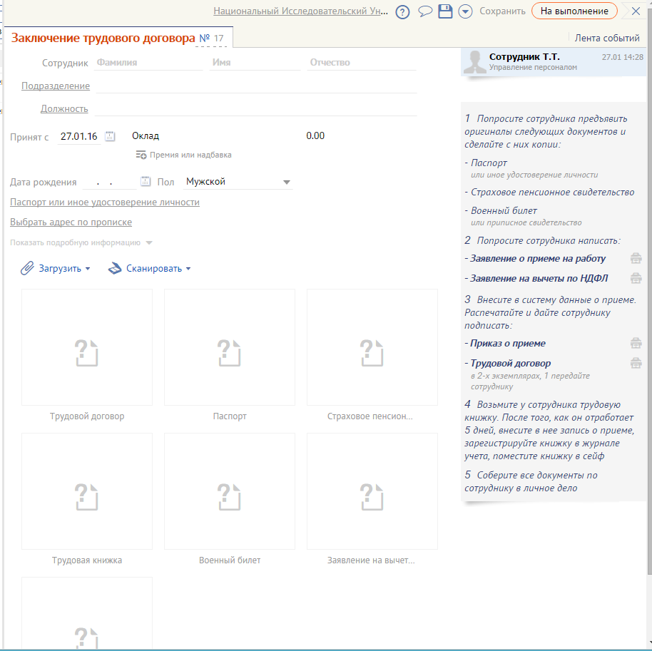
Кандидат может вернуть задачу с предложениями изменить договор. Если эти предложения могут быть приняты внесите их в загруженный трудовой договор:
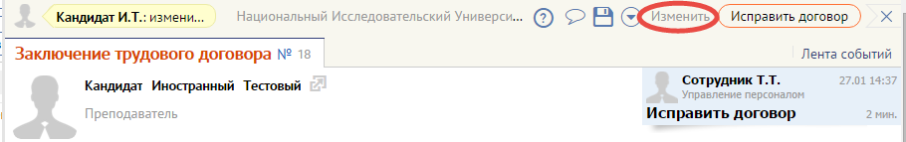
Нажмите кнопку «Изменить», удалите ранее загруженный документ и загрузите исправленный.

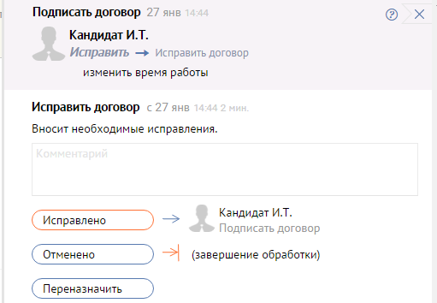
Нажмите кнопки «Исправить договор» и «Исправлено» - задача будет повторно отправлена кандидату на подпись.
Если предложения не могут быть приняты, то нажмите кнопку «Отменено».
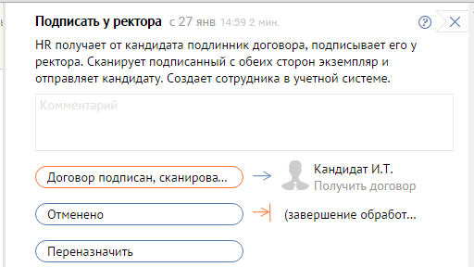
Если договор кандидатом подписан, то задача будет передана вам на этап «Подписать у ректора». Необходимо дождаться получения по почте подписанного оригинала, подписать его у ректора или его заместителей и отправить подписанный оригинал почтой кандидату.
После отправки откройте полученную задачу, нажмите кнопку «Изменить» и замените ранее загруженный трудовой договор на подписанный и отсканированный документ.
Нажмите кнопки «Подписать у ректора» и «Договор подписан, отсканирован, отправлен» - задача будет передана кандидату на получения договора
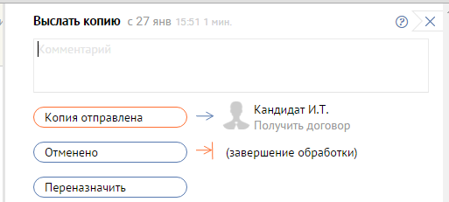
Задача может быть возвращена кандидатом если договор не был получен. Отправьте копию по почте. Отройте задачу и нажмите кнопку «Выслать копию».
Когда подписанный договор будет получен кандидатом документооборот будет завершен.

  - Заключение трудового договора с ЭП.
Если у кандидата есть зарегестрированная в СБИС электронная подпись, то можно произвести заключение трудового договора с электронным подписанием.
Откройте раздел «Сотрудники \ Кадровый учет». Нажмите кнопку «Принять» и выберите пункт «Заключение трудового договора с ЭП». В открывшемся окне укажите Организацию, Фамилию, Имя, Отчество, Должность, Дату принятия на работу, Дату рождения. Остальные поля не обязательны к заполнению. Нажав кнопку «Загрузить» загрузите с компьютера трудовой договор или отсканируйте его нажав кнопку «Отсканировать».
Нажмите кнопку «На выполнение» - загруженный документ будет подписан вашей ЭП и задача будет передана указанному в документе кандидату.
Кандидат может вернуть задачу с предложениями изменить договор. Если эти предложения могут быть приняты внесите их в загруженный трудовой договор: Нажмите кнопку «Изменить», удалите ранее загруженный документ и загрузите исправленный.

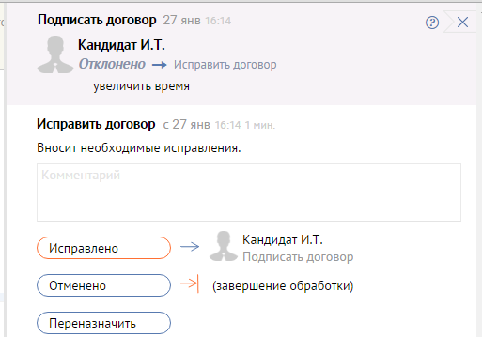
Нажмите кнопки «Исправить договор» и «Исправлено» - приложенный документ будет подписан вашей ЭП и задача будет повторно отправлена кандидату на подпись.
Если предложения не могут быть приняты, то нажмите кнопку «Отменено».

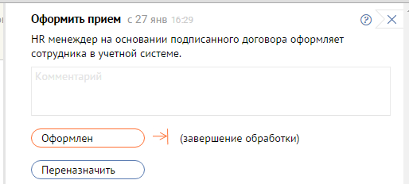
Если договор кандидатом подписан, то задача будет передана вам на этап «Оформить прием». Выполните оформление в вашей учетной системе. Откройте полученную задачу и нажмите кнопки «Оформить прием» и «Оформлен».

  - Ознакомление с документами компании и Ознакомление с документами компании без ЭП.
Для создания задачи кандидату «Ознакомление с документами компании» перейдите в раздел Задачи\ От меня. Нажмите кнопку «+ Задача» и выберите пункт «Ознакомление с документами компании».
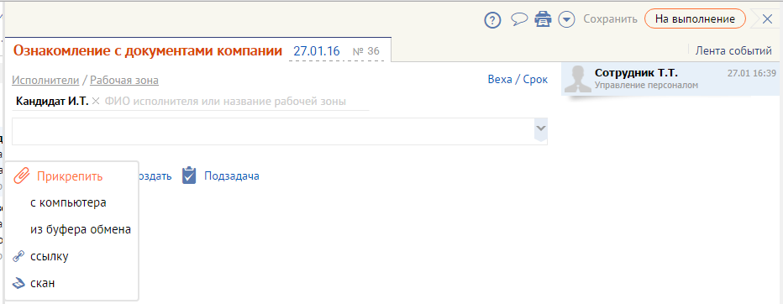
Укажите Исполнителя. В текстовом поле опишите список документов для ознакомления. Нажмите кнопку «Прикрепить». Выберите документы с компьютера или выполните их сканирование. Нажмите кнопку «На выполнение» - задачу будет направлена указанному в задаче исполнителю.
Исполнитель знакомится с документами и завершает документооборот.
Отличие задачи с электронной подписью от задачи без неё заключается в подписание вашей электронной подписью прикрепленных документов.

